Министерство образования и науки Российской Федерации

Федеральное государственное автономное образовательное учреждение

Санкт-Петербургский политехнический университет Петра Великого

(ФГАОУ ВО «СПБПУ»)

Институт среднего профессионального образования

ОТЧЕТ

по лабораторным работам

по предмету МДК 11.01 ТРЗБД

Выполнил студент

группы 32919/6 В.С.Ершов

Преподаватель: Д.А.Тузова

Санкт-Петербург

2022

**Лабораторная работа №1**

**«Установка соединения с сервером Microsoft SQL Server, создание, копирование и удаление базы данных»**

Цель работы: Познакомиться с основными принципами создания базы данных в MS SQL Server. Получить навыки для создания, удаления и, резервного копирования и восстановления базы данных. Изучить SQL-операторы для создания, подключения и удаления базы данных.

* 1. Открыл SQL Server Management Studio и подключитесь к серверу ADCLG1.

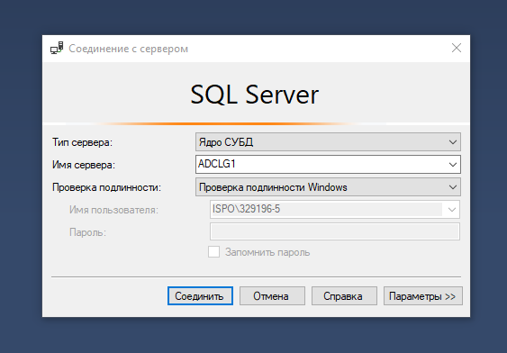

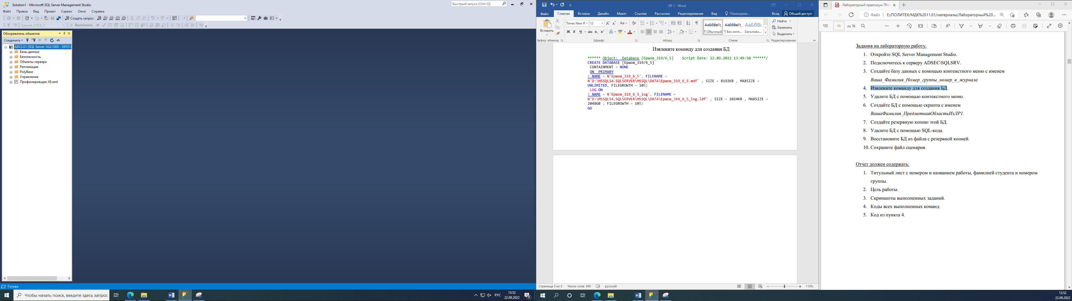

1. Создал базу данных с помощью контекстного меню с именем Ваша_Фамилия_Номер_группы_номер_в_журнале — Ершов_319/6_5

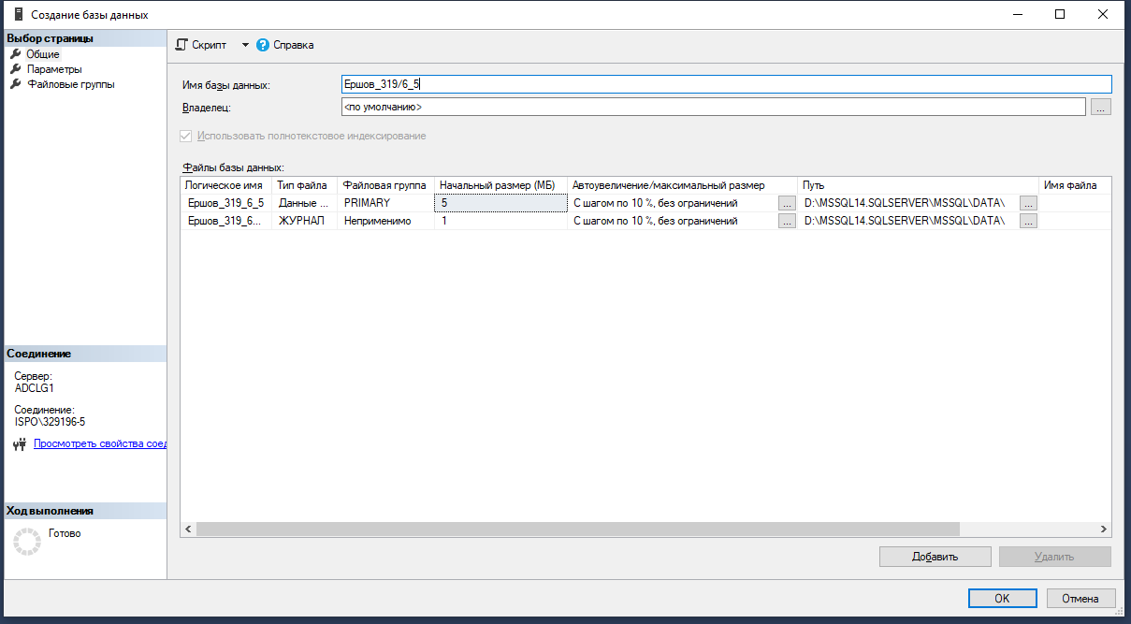

1. Извлек команду для создания БД

****** Object: Database [Ершов_319/6_5] Script Date: 22.09.2022 13:49:50 ******/

CREATE DATABASE [Ершов_319/6_5]

CONTAINMENT = NONE

ON PRIMARY

( NAME = N'Ершов_319_6_5', FILENAME = N'D:\MSSQL14.SQLSERVER\MSSQL\DATA\Ершов_319_6_5.mdf' , SIZE = 8192KB , MAXSIZE = UNLIMITED, FILEGROWTH = 10%)

LOG ON

( NAME = N'Ершов_319_6_5_log', FILENAME = N'D:\MSSQL14.SQLSERVER\MSSQL\DATA\Ершов_319_6_5_log.ldf' , SIZE = 1024KB , MAXSIZE = 2048GB , FILEGROWTH = 10%)

GO

1. Выяснил, что удаление БД с помощью контекстного меню не работает.

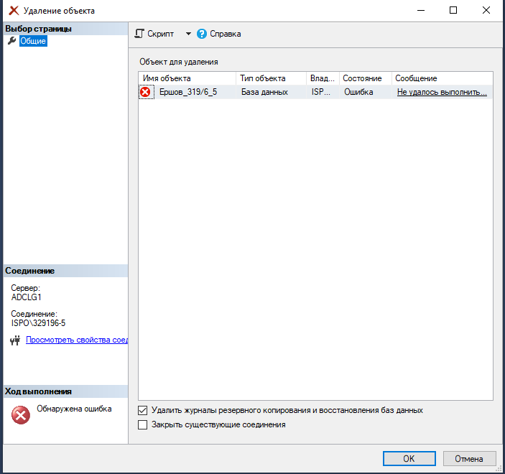

Удаление с помощью SQL-кода работает.

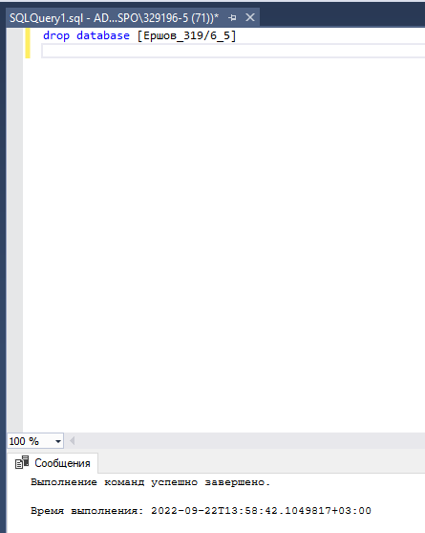

1. Создал БД с помощью скрипта с именем ВашаФамилия_ПредметнаяОбластьИзЛР1.

Yershov_football

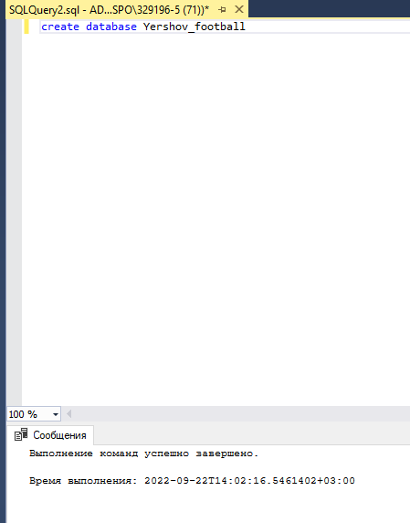

7. Создание резервной копии БД Yershov_football.

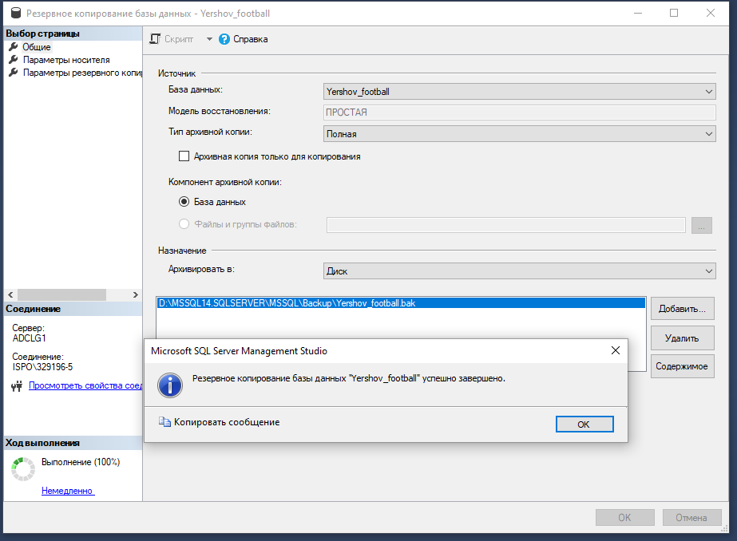

8. Удаление БД с помощью SQL-кода.

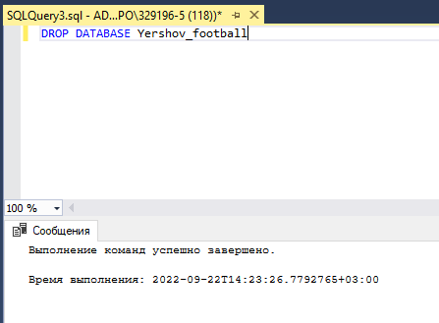

9. Восстановите БД из файла с резервной копией.

